*A-ROSA FLORA*

**\*\*\*\***

**DESCUE** **NTO**

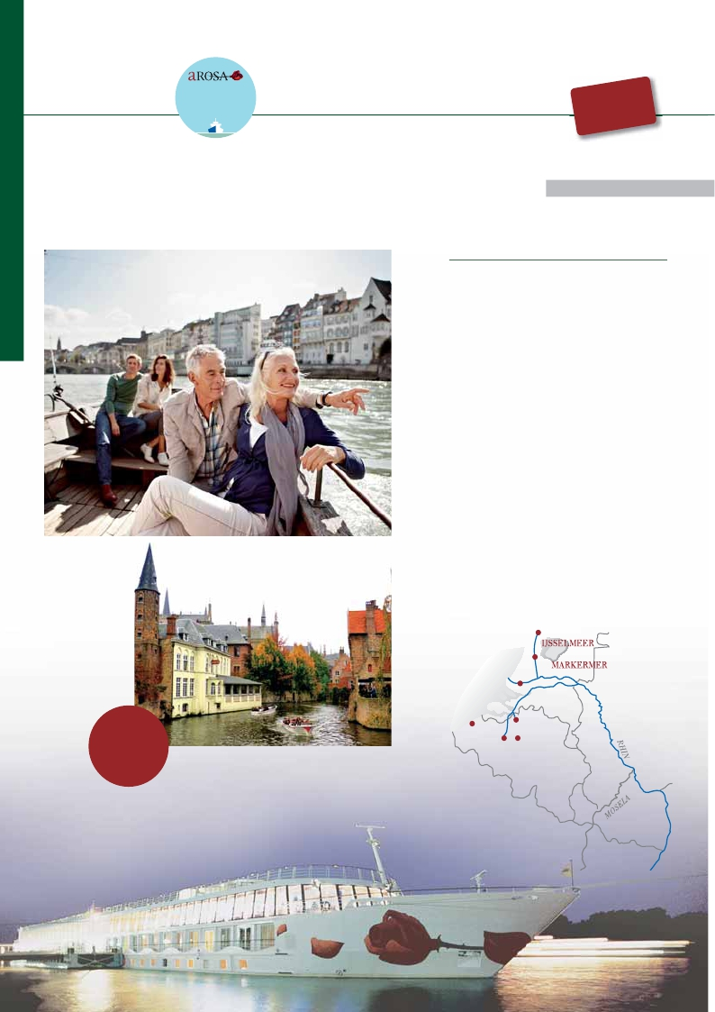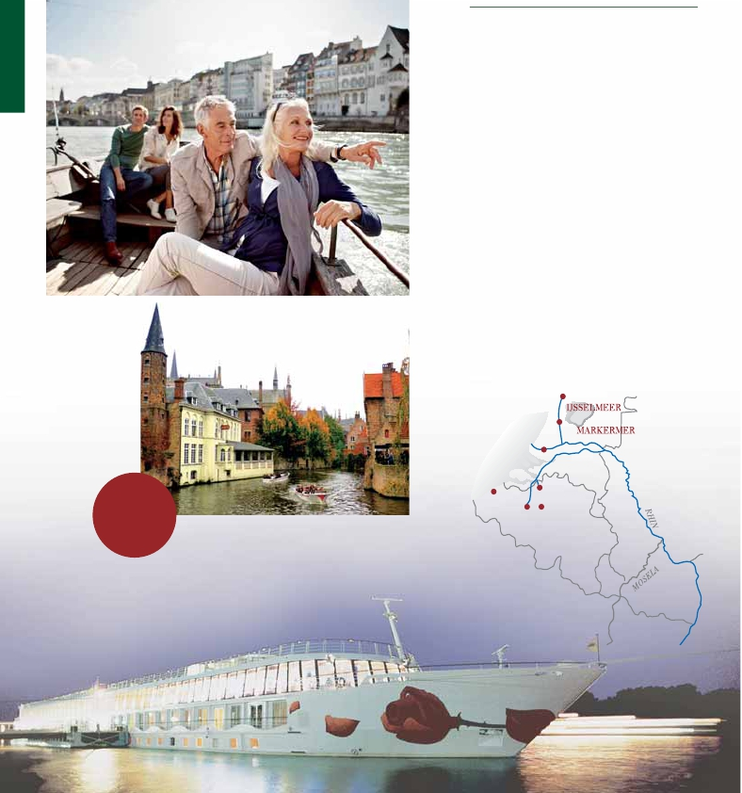

FLORA

**LUJO**

**FLETADO**

**PARCIALMENTE**

*desde Amsterdam a Brujas*

**(1)**

**-350** $

**EPORCAMAROT**

*Encantos de los Países Bajos*

*Amsterdam, Rottterdam, Gante, Brujas, Amberes, Bruselas...*

8 días

desde

**1.585** $

ENCANTOS DE LOS PAÍSES BAJOS

Día  Puerto llegada  salida

1 ÁMSTERDAM (Holanda) – –

Traslado al puerto para embarque.

canales de Ámterdam (opcional).

2 ÁMSTERDAM (Holanda) –  21.00

Visita panorámica de la ciudad

Marken y Volendam (opcional)

3 ROTTERDAM (Holanda) 08.00  14.00

Visita panorámica

Navegación por el puerto

y delta holandés

4 GANTE (Bélgica) 07.00  19.00

Visita panorámica de la ciudad

Brujas (opcional)

5 AMBERES (Bélgica). 08.00 –

Visita panorámica de la ciudad

Visita de la ciudad de Lovaina (opcional)

6 AMBERES (Bélgica) –  15.00

Visita a Bruselas (opc.)

7 ÁMSTERDAM (Holanda) 8.00

Excursión opcional a Dordrecht

y Kinderdijk.

8 ÁMSTERDAM (Holanda) –

Desembarque y traslado

al aeropuerto.

Hoorm

Ámsterdam

Rotterdam

HOLANDA

ALEMANIA

*Asistencia*

*a bordo*

*y visitas*

Brujas

Gante

Amberes

Bruselas

Colonia

*turísticas*

*en castellano*

(1) Reservando antes

del 15 de Marzo de 2017

BÉLGICA

FRANCIA

52 Rhin

*Itinerario nº* 5

*Amsterdam, Rottterdam, Gante, Brujas Amberes, Bruselas*

DÍA 1. AMSTERDAM

**10**%  reservando 60 días antes de la salida

**5**%  Restodías antes de la salida

Llegada, asistencia en el aeropuerto y traslado al puerto

de Ámsterdam para embarcar en el crucero A-ROSA

FLORA, donde las señoras serán recibidas con una

rosa. Acomodación. Tiempo Libre. Copa y cena buffet

bienvenida. Tras la cena, posibilidad de realizar un

paseo opcional por los canales de Ámsterdam y su

famoso barrio rojo. Noche a bordo.

DÍA 2. AMSTERDAM

Pensión completa a bordo. Después del desayuno,

iniciaremos nuestra visita panorámica incluida de

la ciudad. Lo más maravilloso de Amsterdam es

el encanto personal con el que combina todas las

ventajas de una gran ciudad con los atractivos de

la aldea histórica que la caracterizan. La ciudad

goza, además, de una intensa vida cultural y un

ambiente de los más cosmpolitas de Europa. Con

casi mil años de historia, Amsterdam, era en su

época más primitiva, una aldea de pescadores

conocida como “Amstellerdame”, que se convertiría

pronto en una próspera ciudad de gran actividad

comercial. Sin duda alguna destacan los canales

y el Casco Antiguo, uno de los más extensos y

mejor conservados de Europa, con una línea más

bien baja de edificios con elegantes fachadas y

delicadas cúpulas; la Plaza Dam, en pleno centro de

Amsterdam, rodeada de edificios de los siglos XVI y

XVII, entre los que destaca el Antiguo Ayuntamiento

y el Nieuwe Kerk, Iglesia Nueva, que guarda en su

interior un órgano del siglo XVI y algunas esculturas

barrocas; el Barrio Judío, que cuenta con algunos

lugares interesantes como el Castillo de Siete Torres

Waag, antigua puerta de entrada a la ciudad,

que alberga el Joods Historisch Museum (Museo

de Historia Judía), una sinagoga restaurada de los

siglos XVII y XVIII, que exhibe pinturas, objetos de

uso ceremonial y documentos relacionados con la

historia de la comunidad judía holandesa; la Casa

de Rembrandt, convertido en museo, donde se

expone una extensa colección de aguafuertes del

pintor (incluyendo cuatro placas) y diversos cuadros

del maestro, de sus alumnos y de algunos pintores

contemporáneos; y la Sinagoga Portuguesa o el

Mercado de Flores Singel. Almuerzo Tarde libre. Si

lo desea participe en una excursión facultativa a

Marken y Volendam, dos pueblos pesqueros en los

alrededores de Amsterdam que disponen de casas

perfectamente conservadas, trajes típicos, tiendas y

escenas pintorescas. Ambas localidades cuentan con

un puerto pintoresco digno de admiración. También

visitaremos durante esta excursión una granja de

quesos donde se fabrica el famoso Gouda, así como

el recinto de los molinos Zaanseschans, donde

podrán apreciar una de las vistas más fotografiadas

de Holanda con los diferentes modelos de molinos

aún en funcionamiento. Cena y noche a bordo. Tras

la cena, zarparemos hacia Rotterdam.

Tras admirar el puerto en todo su esplendor nos

dirigiremos al Delta Holandés. Cena y noche a bordo.

DÍA 4. GANTE

Pensión completa a bordo. Cuando usted despierte nos

encontraremos atracados en Gante. Visita panorámica

de la ciudad que posee una interesante red de canales

y un precioso centro urbano medieval en el que

destaca la Catedral de San Bavon, el castillo de Gante,

el Ayuntamiento y el “Belfort” precioso campanario

de 91 metros que fue construido en el siglo XIV y

es una de las imágenes más conocidas de Gante.

Almuerzo a bordo. Por la tarde le proponemos realizar

opcionalmente una de las visitas de mayor atractivo del

viaje: Brujas una de las ciudades más pintorescas de

Europa, y la más visitada de toda Bélgica, un museo al

aire libre hecho de Iglesias, casas principales, canales

famosos y puertos interiores. Regreso al barco para la

cena y noche a bordo.

DÍA 5. AMBERES: LOVAINA

Pensión completa. Visita incluida a pie de la ciudad

de Amberes, considerada punto de encuentro para

innumerables artistas, como Van Dyck o Rubens.

Descubriremos su Catedral, una de las iglesias góticas

más importantes de Europa, la Grote markt o plaza del

Ayuntamiento, Castillo Steen… regreso al barco para

INCLUIDO

**Crucero A-ROSA FLORA**, pensión completa a bordo.

Desayuno, almuerzo y cena en excelentes buffets. Inclui-

do agua mineral.

**Pensión completa “Plus”:** Snack a mediodía el día del

embarque. Durante la estancia en el barco, les ofrecere-

mos sobre las 15 h., café y té acompañado de pasteles.

Agua mineral en la cabina: 1 botella por persona a la

llegada.

**Alojamiento** en camarotes dobles con 2 camas

y baño completo.

**Maleteros:** para embarque y desembarque.

**Asistencia** permanente a bordo en castellano.

**Excursiones en castellano:**

Panorámica de Ámsterdam

Panorámica de Rotterdam

Visita de Gante

Visita a pie de Amberes

**Barco fletado parcialmente por Panavisión Cruceros.**

Bebidas**Premium 275 $**

Bebidas**Clasic 175 $**

el Almuerzo. Tarde libre. Opcionalmente realizaremos

una excursión a la ciudad de Lovaina, conocida como la

“Salamanca europea”. Cena y noche a bordo.

DÍA 6. AMBERES: BRUSELAS

Pensión completa a bordo. A primera hora posibilidad

de realizar una visita opcional a Bruselas (45 km apróx),

ciudad cosmopolita y moderna, sede de gran número de

organizaciones internacionales. Destaca su Grand Place,

única en el mundo, el famoso Manneken Pis, y el Palacio

de Justicia. Regreso al barco para el almuerzo. Tarde de

navegación en la que podrán disfrutar de los paisajes

que nos ofrece el Rhin, mientras navegamos hacia

Ámsterdam. Cena y noche a bordo.

DÍA 7. AMSTERDAM: DORDRECHT Y KINDERDIJK

Pensión completa a bordo. Le proponemos realizar una

excursión opcional a Dordrecht, preciosa ciudad del

siglo de Oro y a Kinderdijk donde se encuentra la mayor

concentración de molinos de Holanda y que ha sido

declarado Patrimonio de la Humanidad por la UNESCO.

Regreso al barco para el almuerzo. Tarde libre a su

disposición. Cena buffet y noche a bordo.

DÍA 8. AMSTERDAM

Desayuno buffet. Desembarque y traslado al aeropuerto

de Ámsterdam. Fin del viaje y de nuestros servicios.

**NOCHES EXTRAS**

Ámsterdam .......................................   150 $

Precios netos por persona en habitación doble

**Reservas antes del 15 de Marzo de 2017**

**-350** $

**por camarote**

**Reservas con 60 días de antelación**

Fechas con recuadro

fechas, reservando

60

DÍA 3. ROTTERDAM

Salidas                         Cabina   S     Cabina  A     Cabina  C

Pensión completa a bordo. Tras el desayuno realizaremos

la visita panorámica de Rotterdam la ciudad con mil

caras: ciudad portuaria, ciudad de moda para salir,

elegante ciudad comercial y ciudad artística a la

última. Pero Rotterdam es sobre todo la ciudad de la

arquitectura de Holanda, con la innovación como punto

central y una silueta urbana en constante cambio,

veremos sus famosas casas cubicas, icono de la ciudad,

el ayuntamiento, la Casa Blanca, el puente de Guillermo,

etc. Regreso al barco para el almuerzo. Navegaremos

por el puerto de Rotterdam el más grande de Europa

y puerta de entrada más utilizada al mercado europeo.

PRECIOS X PERSONA camarote doble en $

Cabina D

Exterior doble    Exterior doble     con balcón      con balcón

Agosto             27          1.645           1.900           2.165           2.225

3          1.585           1.800           2.095           2.150

Niños gratis (2 a 12 años): en habitación triple, con 2 adultos, gratis. En categoría S. De 2 a 12 años, incluidos, en habitación

doble compartiendo con 1 adulto descuento del 20%. No existen camarotes individuales. Se debe utilizar doble como uso sin-

gle, el suplemento es el 80%.

NOTAS: El precio no incluye: Tasas de puerto y aeropuerto, propinas (entre 5 y 8 euros por persona y día) , teléfono y otros gastos no

especificados como incluidos en el itinerario.

En caso de crecida o decrecida imprevistas del río o cualquier otro evento de fuerza mayor, el capitán puede verse obligado a modificar el

programa y la ruta por motivos de seguridad, los horarios indicados son aproximados.

53 Rhin